宜丰江西粤棠建材实业发展有限公司“7•2”一般车辆伤害漏报事故调查报告
来源：宜丰县应急管理局 宜春宜丰县·安全生产
原文链接：https://www.jxyf.gov.cn/yfxrmzf/aqscr/pc/content/2016448121181880320/content_2016448121181880320.html
发布时间：2024-01-12 抓取时间：2026-10-17

江西宜丰江西粤棠建材实业发展有限公司“7•2”一般车辆伤害漏报事故调查报告

一、报告开篇和事故性质认定
2023年7月2日16时50分左右，江西粤棠建材实业发展有限公司（以下简称“江西粤棠建材”）原料场发生一起一般车辆伤害事故，造成1人重伤，直接经济损失19.35万元。事故发生后，企业第一时间向110报告，但未按规定向应急管理部门和负有安全生产管理职责的有关部门报告。
2023年11月16日17时26分，宜丰县安委会办公室接宜春市安委会办公室转来的《江西省安全生产委员会办公室〈关于转送群众来信来访的函〉》后，于11月17日上午组织相关人员进行核实，核查属实后，于当天同时向市安委办和宜丰县人民政府报告。
按照《中华人民共和国安全生产法》、《生产安全事故报告和调查处理条例》（国务院令第493号）等规定以及宜春市安委办关于对该起事故查处挂牌督办要求，2023年11月22日，宜丰县人民政府成立了江西粤棠建材实业发展有限公司“7•2”一般车辆伤害事故调查组（以下简称“事故调查组”）。事故调查组由县政府办牵头，县应急管理局、县工信局、县公安局、县总工会、县人社局、棠浦镇人民政府等单位组成，并邀请县纪委县监委等部门参与事故调查。
事故调查组按照“科学严谨、依法依规、实事求是、注重实效”和“四不放过”的原则，通过现场勘察、询问人员、查阅资料等方式，查明了事故发生的经过、原因、人员伤亡和直接经济损失，评估了应急处置工作，认定了事故性质和事故责任单位及相关人员的责任，总结了事故教训，并针对事故暴露出的问题，提出了事故防范措施与整改建议。
调查认定，江西粤棠建材“7•2”车辆伤害事故是一起因现场安全管理不到位、现场作业人员安全防范意识不强造成的一般生产安全责任事故，为漏报事故。
二、事故基本情况
（一）事故发生单位及相关单位概况
1.事故发生单位概况
江西粤棠建材，成立于2014年1月，位于宜丰县棠浦镇，占地50亩，办公楼建筑面积1600平方米，总投资3000万元；该公司是专业生产和销售商品混凝土企业，有职工70多人，拥有2条HZS180混凝土生产线，6台混凝土输送泵车，35台混凝土输送车，2台装载机。2022年1月28日取得安全生产标准化证书。
2.事故车辆相关情况
事故车辆为铲车，系江西粤棠建材所有，型号为Ｌ965Ｆ轮胎式装载机，额定载重量6000千克，工作质量21100千克，最高设计速度40千米每小时，外形尺寸9250×3200×3510mm，由山东临工工程机械有限公司于2022年制造。
3.事故车辆驾驶人情况
李 军，男，32岁，初中学历，江西省宜春市上高县塔下乡人，有开铲车工作经历十多年，于2023年1月27日起在江西粤棠建材工作，岗位为铲车司机，作业范围及内容就在原料场进行堆料和上料工作。
（二）事故发生经过
2023年7月2日16时40分左右，江西粤棠建材实验室实验员宋宇洋打电话叫实验员朱拥民（伤者）一起去原料场取样，宋宇洋从办公楼开皮卡车直接到原料场3号料仓，朱拥民从食堂（离原料场约50米）步行到3号料仓，在３号料仓取完样后，宋宇洋多次劝说朱拥民一起乘车出料场，朱拥民拒绝并先行离去。
约16时50分，朱拥民沿着料场口约2米左右往外走到1号料仓时，正好被在1号料仓铲装作业的铲车倒车时撞倒，倒在铲车底部并试图躲避，但铲车倒车后又向左转前行，朱拥民被铲车右后轮碾压。此时，在3号料仓掉好车头准备出去的宋宇洋正好看到朱拥民躺在地上，同时，铲车司机李军在下完铲车里的料后也发现朱拥民躺在地上并下车帮忙救援。
（三）事故现场勘查情况
事故现场为原料场（车间），车间主体结构为钢架结构，墙面采用铁皮包裹，厂房高约12米、长80米、宽65米，面积约5000平方米；车间用约2米高的水泥墙分隔成4个料仓，每个料仓深约40米、宽20米，从车间门口向里分别设定为1至4号料仓。

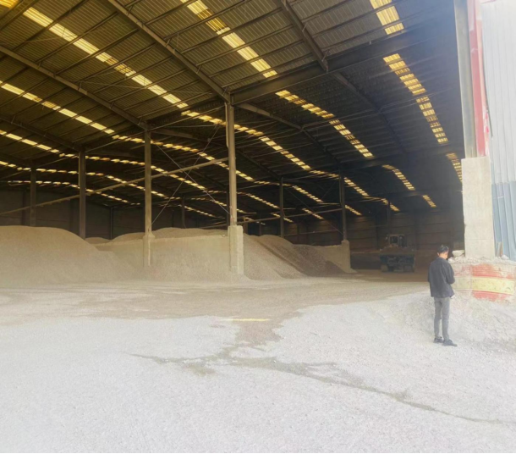

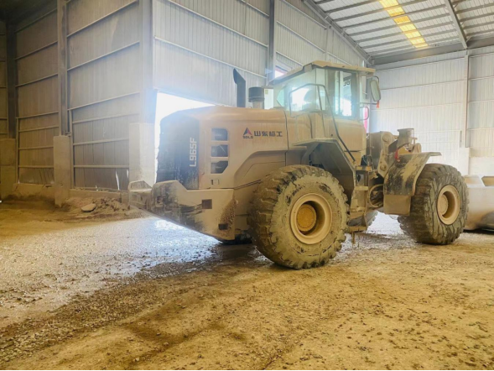

（四）人员伤亡和直接经济损失情况
该起事故造成1人重伤，直接经济损失19.35万元。
朱拥民，男，户籍地：江西省宜春市高安市村前镇瑶元村，其在事故中受伤；入院诊断为：1、创伤性休克2、右下肢毁损伤3、左胫腓骨开放性粉碎性骨折4、右肘关节骨折5、2型糖尿病。
（五）其他情况
1.棠浦镇人民政府，事故单位属地政府，成立了安全生产工作领导小组，制定了《棠浦镇2023年安全生产工作要点》、《2023年安全生产监管执法工作计划》，对全镇安全生产各项工作及时进行了部署，召开了“安全生产大检查大整治工作布置会”、“2023年安全生产月活动工作部署会”、“安全生产工作专题部署会”、“烟花爆竹打非治违推进会”等；2023年先后对江西粤棠建材开展了3次安全生产执法检查活动（分别是2月16日、8月17日、11月6日），排查出8条安全隐患，并严格落实了闭环管理要求。
2.宜丰县工信局，事故单位行业主管部门，2023年多次召开安全生产工作会议，印发了《关于进一步加强2023年度预拌混凝土搅拌站、预拌砂浆搅拌站、水泥粉磨站、沥青站、水稳站运输车辆安全管理的通知》、《关于加强预拌混凝土（砂浆）搅拌站、水泥粉磨站、沥青站安全生产及运输车辆安全管理的通知》、《宜丰县工信局安全生产重大事故隐患专项排查整治2023年行动方案》等，进一步明确了各相关企业的安全职责；2023年先后对江西粤棠建材开展了2次安全生产执法检查活动（分别是1月9日、5月10日），排查出9条安全隐患，并严格落实了闭环管理要求。
三、事故应急处置及评估情况
（一）事故信息接报及响应情况
2023年7月2日16时50分，事故单位实验员宋宇洋立即打电话向110、120以及棠浦镇卫生院报告事故情况，随后又向实验室主任宋启文报告事故情况；正在去万载县的宋启文立即往宜丰县赶回来。
16时57分，事故单位机修班长胡小兵打电话向主要负责人闻德明报告事故情况，闻德明在询问得知已经打了110、120报警后，再交代赶紧送医院救人，并安排宋启文、吴海军（车队长）带好医疗费前往医院救治。
11月16日17时26分，宜丰县安委会办公室接宜春市安委会办公室转来的《江西省安全生产委员会办公室〈关于转送群众来信来访的函〉》。
11月17日9时，宜丰县安委会办公室组织相关人员进行核实，于当天同时向市安委办和宜丰县人民政府报告核查情况属实。
11月22日，宜丰县人民政府成立了事故调查组，对该起事故开展调查。
事故现场应急处置情况
事故发生后，宋宇洋和李军发现朱拥民还清醒但受伤严重，不敢处理，等待救援。
16时55分，宜丰县公安局棠浦派出所2名民警赶到，随后棠浦镇卫生院医护人员也到达现场，判定伤者伤势比较严重，需等待县人民医院120进行急救；在等待120救护车时，棠浦派出所民警将警车开到大路口为120救护车指引道路，争取救援时间。
17时20分左右，120到达事故现场。
17时30分左右，在去万载县路上的宋启文赶到了宜丰县人民医院。
17时40分左右，120到达宜丰县人民医院，宋启文、宋宇洋协助办理入院手续。
（三）医疗救治和事故善后情况
入院后，伤者进行了相关检查和治疗，于7月3日晚请江西南昌大学二附院相关专家医师进行会诊（建议行截肢术），于7月4日16时行“右大腿截肢术”。目前，患者一般情况良好，右肘部稍疼痛，无其他不适。
事故发生后，事故单位积极协助伤者医疗救治，并积极与伤者家属协调善后赔偿事宜。
（四）事故应急处置评估
从该起事故应急救援处置情况来看，事故单位及时有效应对，医疗部门及时赶到并救治，没有延误抢救时机。本次事故应急处置工作安全有序，无次生灾害和衍生事故；相关部门在接到事故报告后，积极配合，全力协调善后工作。
四、事故原因分析
（一）直接原因
铲车司机李军，安全意识淡薄，在有人进入料场取样的情况下，没有注意观察或停止作业，在倒车时撞倒前来取样的实验员朱拥民仍未察觉，并在其向左前转向时将朱拥民碾压，是该起事故发生的直接原因。
间接原因
1.江西粤棠建材履行安全生产主体责任不到位，安全风险辨识不足，现场安全管理和安全培训不到位。
2.江西粤棠建材实验员朱拥民步行进入和走出料场，安全风险防范意识不强，没有观察和注意正在作业的铲车，并保持安全距离，致使自己被撞倒后遭碾压，致使事故发生。
（三）其他可能因素排除
通过事故现场勘查、询问了解和事故单位安全管理资料分析，排除人为故意等因素影响。
五、事故单位漏报事故的有关情况
该起事故发生后，事故单位现场作业人员宋宇洋第一时间向110电话报警，宜丰县公安局棠浦派出所及时出警并协助事故救援。
事故单位主要负责人闻德明在接到事故报告后，在询问得知已经打了110、120报警后，再交代赶紧送医院救人，并安排宋启文、吴海军（车队长）带好医疗费前往医院救治。
医疗救治期间，事故单位一直在协助伤者医疗救治，积极承担了伤者在医疗救治期间的医疗费、工资、生活费、护理费等，并积极与伤者家属协调善后赔偿事宜。
事故单位在将伤者送医后，得知伤者没有生命危险，在已经向110、120报告的情况下，未按规定向应急管理部门和负有安全生产管理职责的有关部门报告；在发生事故后，事故单位主要负责人没有主观隐瞒事故的故意，也没有在查实前隐瞒事故的情形，不符合瞒报认定情形。
调查认定，事故单位及其主要负责人没有刻意隐瞒已经发生的事故，但因过失对该起应当上报的事故遗漏未报。根据《生产安全事故罚款处罚规定》（原国家安监总局令第13号）第五条第（二）款规定，该起事故为漏报事故。
六、事故单位存在的主要问题
1.江西粤棠建材履行安全生产主体责任不到位，安全管理体系不健全。料场安全警示标识、铲车限速标识等缺失；风险辨识不到位，对铲车作业和取样作业的交叉作业安全风险未进行辨识和采取相应的防范措施，对进入料场的人员没有相应的限制措施和警示提示；安全管理体系不健全，没有制定铲车码堆和上料操作规程，没有对进入料场的人员制定相应的安全管理制度；安全教育培训不到位，未开展全员安全教育培训。
2.江西粤棠建材主要负责人和安全管理人员履行主要负责人和安全管理人员安全生产职责不到位，对安全生产法律法规不熟悉，发生事故后没有及时向应急管理部门和负责安全生产监督管理职责的有关部门报告。
七、对有关责任人员和单位的处理建议
（一）免于追究责任人员的处理建议
朱拥民，男，江西粤棠建材实验室实验员，安全意识淡薄，安全防范能力不强，对事故发生负有间接责任。鉴于其在事故中受重伤，建议免于追究责任。
（二）给予行政处罚人员的处理建议
1.闻德明，男，江西粤棠建材法定代表人、主要负责人，安全生产第一责任人，未依法履行法定职责，对事故发生负有领导责任，且存在漏报行为。其行为违反了《中华人民共和国安全生产法》第二十一条第（二）、（三）、（五）、（七）项规定、《生产安全事故罚款处罚规定》第五条第（二）项、《生产安全事故报告和调查处理条例》第九条，依据《中华人民共和国安全生产法》第九十四条第一款以及《生产安全事故罚款处罚规定》第十一条第（二）项、《生产安全事故报告和调查处理条例》第三十五条第二款的规定，建议由宜丰县应急管理局依法处理。
2.闻 军，男，江西粤棠建材生产经理，安全生产分管负责人，未依法履行法定职责，对事故发生负有管理责任。其行为违反了《中华人民共和国安全生产法》第二十五条第（一）、（二）、（五）、（七）项规定，依据《中华人民共和国安全生产法》第九十六条的规定，建议由宜丰县应急管理局依法处理。
3.李 军，男，江西粤棠建材铲车司机，在有人进入料场取样的情况下，没有注意观察或停止作业，对事故发生负有直接责任，建议江西粤棠建材实业发展有限公司按照企业内部管理规定予以处理，处理情况自本报告批复之日起15日内报县应急管理局。
（三）给予行政处罚单位的处理建议
江西粤棠建材履行安全生产主体责任不到位，安全管理体系不健全。料场安全警示标识、铲车限速标识等缺失；风险辨识不到位，对铲车作业和取样作业的交叉作业安全风险未进行辨识和采取相应的防范措施，对进入料场的人员没有相应的限制措施和警示提示；安全管理体系不健全，没有制定铲车码堆和上料操作规程，没有对进入料场的人员制定相应的安全管理制度；安全教育培训不到位，未开展全员安全教育培训，对事故的发生负有主要责任。因本起事故是一起仅1人重伤的事故，按照江西省应急管理厅《安全生产行政处罚裁量适用细则》（2022年版）对发生一般事故的处罚档次（共4档）最低档次的处罚标准是：“死亡1人，或者3人以上6人以下重伤，或者300万元以上500万元以下直接经济损失，负有重要责任的”，建议不对江西粤棠建材就事故责任进行行政处罚，但其存在的安全生产问题隐患违反了《中华人民共和国安全生产法》第二十八条第一款，第三十五条，第四十一条第一款的规定，依据《中华人民共和国安全生产法》第九十七条第（三）项，第九十九条第（一）项，第一百零一条第（四）项的规定，建议由宜丰县应急管理局依法处理。
八、事故主要教训
（一）安全管理体系不健全。铲车码堆和上料无安全操作规程，没有对进入料场的人员制定相应的安全管理制度；
（二）风险辨识不到位。对铲车作业和取样作业的交叉作业安全风险未进行辨识和采取相应的防范措施，事故单位原料场安全警示标识、铲车限速标识等缺失。
（三）安全教育培训不到位。企业主要负责人和安全管理人员对安全生产法律法规不熟悉，企业未开展全员安全教育培训，培训效果不佳。
（四）事故报告不规范。企业主要负责人对《生产安全事故报告和调查处理条例》（国务院令第493号）不收悉，导致事故漏报。
九、事故防范措施及整改建议
为深刻汲取事故教训，坚决防范化解重大风险，遏制类似生产安全事故的发生，针对事故暴露出的问题，提出以下防范整改措施建议：
（一）切实落实安全生产主体责任。江西粤棠建材要认真履行企业安全生产主体责任，主要负责人和安全管理人员要加强安全生产法律法规学习，必须要具备与本单位所从事的生产经营活动相应的安全生产知识和管理能力，要举一反三，健全各岗位安全生产管理制度和操作规程，并督促有效执行。
（二）强化风险辨识和管控。江西粤棠建材要开展一次全面的安全风险辨识，制定相应的管控措施，落实企业“一图一牌三清单”。
（三）强化安全教育培训。江西粤棠建材要严格落实《生产经营单位安全培训规定》有关要求，进一步加强全员安全生产教育培训，有效提升全员安全生产意识和抵御风险能力。
（四）加强安全生产监督管理和信息报送。切实落实属地管理、行业监管责任、企业主体责任，规范生产安全事故报告，加强安全生产巡查检查，尤其是加大对交叉作业的安全监管力度，确保安全生产。

